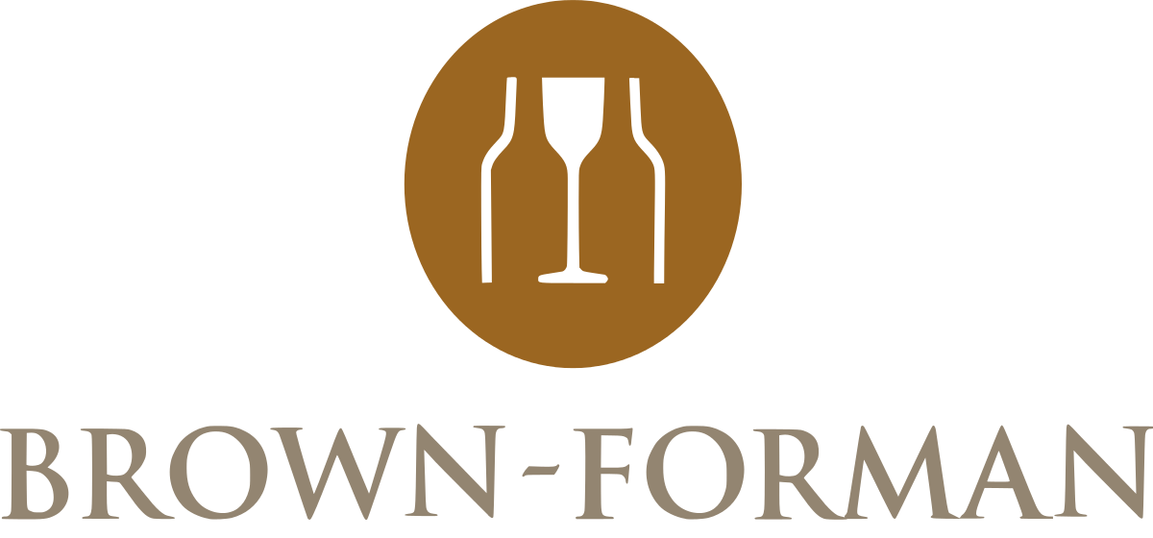

**Los cuatro mejores whiskeys para regalar este día del padre**

Encontrar el regalo perfecto para papá, generalmente es una odisea. Habrá quienes se inclinen por darle un detalle emotivo, mientras que otros, prefieren regalar experiencias sensoriales.

Te presentamos cuatro opciones de regalo, que papá podrá oler, ver y probar.

La primera opción es una de las etiquetas premium de la marca estadounidense Jack Daniel’s: **Gentleman Jack**. Lleva más de 30 años siendo uno de los favoritos del mercado, debido a su perfil de sabor excepcionalmente suave, que obtiene a través de un segundo filtrado de carbón después de la maduración. Gentleman Jack representa al papá decidido, aquel que tiene claridad de lo que quiere y toma las riendas de su vida para alcanzarlo.

Al momento de servirlo, sus suaves notas de caramelo y roble tostado, se harán presentes para envolver a papá en una fantasía olfativa. Bastará un sorbo para que Gentleman Jack se convierta en uno de los favoritos de papá.

Como segunda opción, te presentamos una de las etiquetas favoritas de los mixólogos a nivel mundial: **Woodford Reserve**

La nobleza que presenta este whisky a la hora de la coctelería es una de sus mayores virtudes, debido a su sabor y balance. Los ingredientes que lo componen son dulces como el vermouth, complementado con un sabor amargo. Tiene más de 200 notas detectables, que van desde madera hasta aromáticos dulces, pasando por un sinfín de especias, y llegar a notas florales y frutales.

Woodford Reserve es perfecto para los papás que le temen a la rutina y el aburrimiento, que siempre están en la búsqueda de llenar su vida con experiencias sustanciales que aporten conocimiento y que valora la autenticidad en los procesos artesanales.

La tercera opción es **Single Barrel**, otra de las etiquetas premium de Jack Daniel’s. Los barriles de la colección Single Barrel, se eligen cuidadosamente de los pisos superiores. Ahí es donde los cambios dramáticos de temperatura hacen que, tanto el color como el sabor, se profundicen aún más. Cada barril, aproximadamente 1 de cada 100, se selecciona a mano por su sabor único y robusto. Sus notas de caramelo y especias, son los complementos perfectos para consentir a papá.

Y por último, se trata de un whisky con un proceso único, gracias a su ecléctica colección de barricas, dándole un sabor inigualable: **BenRiach**

Dentro de la gama de etiquetas que ofrece BenRiach, encontramos BenRiach 10 años, la cual es reposada en tres diferentes barricas durante una década: una de bourbon, otra de jerez y una barrica completamente nueva de roble blanco americano. Posteriormente, Rachel Berrie, quien es la Master Blender, combina el whisky de cada barricada para crear un gran single malt, con notas a frutas frescas, cálidas de roble tostado y cáscara de limón; todo esto en un perfecto balance. Ideal para papás creativos, ingeniosos y aventureros.

Consiente a papá con una de estas cuatro opciones de regalo y comienza a generar recuerdos con él, a lado de estos whiskies.

**Acerca de Jack Daniel’s Tennessee Whiskey**

Jack Daniel's®, el *whiskey* más vendido en el mundo, proviene de la destilería más antigua registrada en Estados Unidos, la Destilería Jack Daniel. Fundada en 1866 por Jasper Newton Daniel, mejor conocido como Mr. Jack Daniel en Lynchburg, Tennessee, donde después de más de 150 años se sigue haciendo cada gota de éste icónico whiskey. Jack Daniel's está hecho con la mejor malta de maíz, centeno y cebada. El proceso se realiza con agua del manantial de la cueva Spring Hollow que es libre de hierro, para después pasar por un filtro de carbón de maple cuyo resultado reposa en barricas de roble blanco americano, que son utilizadas solo una sola vez.

La familia de Jack Daniel’s está conformada por: Jack Daniel’s Old No. 7, Jack Daniel’s Tennessee Honey, Jack Daniel’s Gentleman Jack, Jack Daniel’s Single Barrel, algunas Ediciones Especiales y los Jack Daniel’s Ready to Drink. Jack Daniel's es una marca que pertenece a Brown-Forman Corporation y que cotiza públicamente en el New York Stock Exchange (NYSE).

Para saber más visita: <https://www.jackdaniels.com>

**Síguenos en:**

Facebook:<https://www.facebook.com/JackDanielsMx>

Twitter: <https://twitter.com/jackdaniels_mx>

Instagram: <http://instagram.com/jackdanielsmexico>

YouTube: [https://www.youtube.com/user/JackDaniel](https://www.youtube.com/user/JackDaniels)

**Acerca de BenRiach**

BenRiach refleja la habilidad, el conocimiento y experiencia en cada gota. Cada botella es testimonio de su historia, la cual data desde el siglo XIX, siglo en el que se construyó la destilería que actualmente sigue operando. Pocas destilerías en Escocia tienen un futuro tan emocionante.

En 2015, la destilería de BenRiach fue nombrada como la mejor destilería de whisky del año en el ‘Icons of Whisky Awards’.

BenRiach es una marca propiedad de Brown-Forman Corporation

Para más información, visita:<https://www.benriachdistillery.com/>

Síguenos en:

Facebook:<https://www.facebook.com/BenRiach/>

Twitter:<https://twitter.com/TheBenRiach>

Instagram: <https://www.instagram.com/benriach/>

**Acerca de Woodford Reserve**

La clave del éxito actual de Woodford Reserve, radica en la innovación que le inyectan de Elizabeth McCall y Chris Morris, asistentes de destilería. Ambos comparten la creencia que la clave para crear el más fino Bourbon no solo es tiempo y paciencia, también ciencia y arte. Juntos crean whiskies que son todo un espectáculo para los sentidos. La sustentabilidad es una parte importante dentro del proceso de creación, el 98% de el material empleado es reciclado; el 97% de los restos de comida son usados como composta.

El sabor perfectamente equilibrado de nuestro Bourbon se compone de más de 200 notas de sabor, desde grano y madera, hasta aromas dulces, especias y notas tanto frutales como florales.

Woodford Reserve es una marca propiedad de Brown-Forman Corporation

Para más información, visita: <https://www.woodfordreserve.com/>

Síguenos en:

Facebook:<https://www.facebook.com/woodfordreservemx/>

Twitter:<https://twitter.com/WoodfordReserve>

Instagram: <https://www.instagram.com/woodfordreserve/>